Pourquoi et comment organiser des sorties sous la pluie ?
Lorsque le mois d’octobre arrive avec ses jours plus courts et ses premières averses, nombreux sont les enseignants qui hésitent à maintenir les sorties en extérieur. Faut-il vraiment renoncer aux activités dehors dès que le ciel se couvre ? Bien au contraire ! Sortir sous la pluie présente de nombreux avantages pour les enfants, à condition d’être bien préparé. Dans cet article, nous allons vous expliquer pourquoi les sorties pluvieuses peuvent se transformer en expériences enrichissantes et comment les organiser de façon optimale avec votre classe.
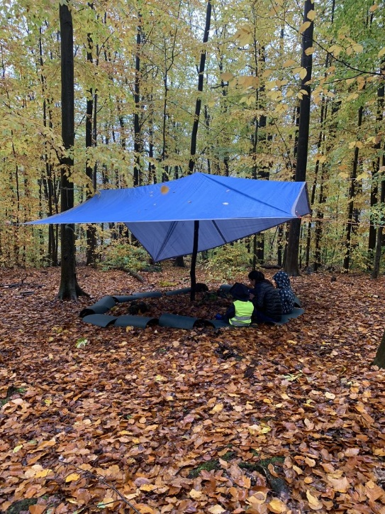

Pourquoi continuer les sorties même par temps pluvieux ?
Les journées pluvieuses offrent aux enfants une occasion unique d’observer la nature sous un autre jour. Marcher sous la pluie, sauter dans les flaques, sentir l’odeur de la terre mouillée, écouter le bruit des gouttes qui tombent sur les feuilles… Toutes ces expériences sensorielles stimulent leur curiosité et les invitent à explorer leur environnement de manière différente. Sortir sous la pluie les aide aussi à développer leur résilience, en leur montrant qu’une météo capricieuse n’est pas forcément synonyme de journées gâchées.
Sous la pluie, les enfants apprennent à s’adapter aux conditions changeantes, à affronter les petites difficultés de la vie quotidienne et à transformer ce qui pourrait être perçu comme une contrainte en occasion de jeu et de découverte. Observer la nature qui se transforme au gré de la météo enrichit leur compréhension de l’environnement, tout en favorisant le lâcher-prise et l’expression des émotions. Autant de bonnes raisons de ne pas remettre ces sorties à plus tard !

Comment bien s’organiser pour sortir sous la pluie ?
Bien sûr, sortir avec des enfants par temps pluvieux ne s’improvise pas. Une bonne préparation est la clé pour que cette expérience se déroule en toute sécurité et dans le confort. Voici quelques conseils pratiques pour faire de ces sorties pluvieuses des moments de plaisir partagé.
- Choisir les bonnes conditions : Évitez de sortir lorsque la pluie est trop forte ou qu’il y a des risques d’orages. Privilégiez les petites averses, plus douces et moins intimidantes pour les enfants. Vous pouvez également vérifier les prévisions météo pour identifier les moments de la journée où la pluie est la plus faible et organiser votre sortie en conséquence.
- Informer et rassurer les parents : Avant d’emmener les enfants dehors par temps pluvieux, il est important de prévenir les parents. Expliquez-leur les bénéfices de ces sorties et décrivez le matériel de protection prévu (vêtements imperméables, abris…). En les rassurant sur la sécurité et le confort de leurs enfants, vous créerez un climat de confiance propice aux sorties régulières.
- Bien équiper les enfants : Vêtements de pluie, bottes imperméables, chapeaux à larges bords et vêtements chauds sont essentiels. Si les enfants sont bien protégés, ils pourront pleinement se concentrer sur l’exploration et les découvertes. N’oubliez pas d’apporter des vêtements de rechange pour chaque enfant afin qu’ils puissent se changer une fois de retour à l’intérieur.
- Prévoir des abris : Choisissez un lieu avec un abri à proximité, comme un préau ou une cabane, où les enfants pourront se mettre à l’abri en cas de pluie plus intense. Vous pouvez aussi installer un tarp (bâche imperméable) entre des arbres pour créer un espace couvert. Cela permet de continuer certaines activités, comme lire un livre ou échanger sur les sensations ressenties, même sous la pluie.
- Vérifier régulièrement le bien-être des enfants : Surveillez que chaque enfant est à l’aise et n’a pas trop froid. La santé et le bien-être des enfants doivent toujours rester la priorité. Adaptez la durée de la sortie en fonction de l’état de chacun, faites des pauses sous abri, et encouragez le mouvement pour se réchauffer si nécessaire.

Idées d’activités à faire sous la pluie
Pour transformer cette sortie en un moment mémorable, vous pouvez organiser des activités simples et adaptées aux conditions météorologiques :
- Jeu d’observation sensorielle : Proposez aux enfants de fermer les yeux et de se concentrer uniquement sur les sons qu’ils entendent autour d’eux. Le martèlement de la pluie, le bruissement des feuilles, l’écoulement de l’eau… Autant d’indices sonores à identifier et à décrire ensemble.
- Créer une rivière de boue : Utilisez de petits outils comme des bâtons ou des pelles pour créer de petites rigoles dans la terre où l’eau pourra s’écouler. Observez ensuite comment ces petits cours d’eau se forment et comment la nature gère le surplus d’eau.
- Récupérer l’eau de pluie : Installez des récipients de tailles différentes et observez comment ils se remplissent au fil du temps. Cela peut être l’occasion de parler du cycle de l’eau et de la quantité d’eau que l’on peut récupérer.
- Chantier de boue : Proposez aux enfants de construire des petites digues, des ponts ou des routes avec la boue et les matériaux naturels autour d’eux. Cela développe leur créativité tout en leur permettant de mieux comprendre les propriétés des sols et de l’eau.
Sortir sous la pluie est une expérience à part entière, qui offre aux enfants des souvenirs inoubliables et de belles leçons de vie. Bien équipés et encadrés, ils apprendront à apprécier ce phénomène naturel et à interagir avec la nature dans toutes ses nuances. Alors, n’ayez pas peur des averses ! Transformez-les en occasions d’apprendre et de s’émerveiller, pour le plus grand plaisir des enfants comme des adultes.

